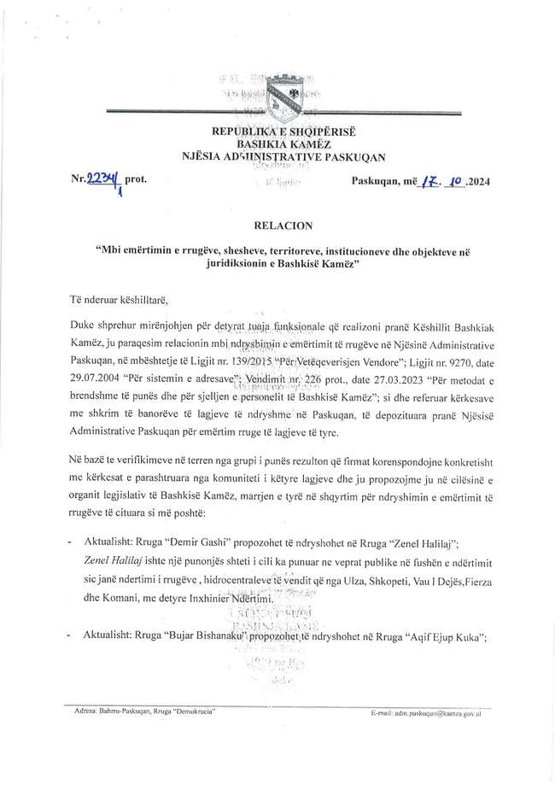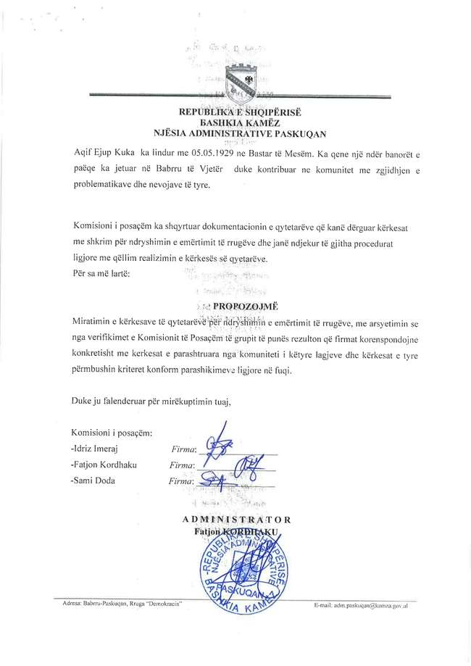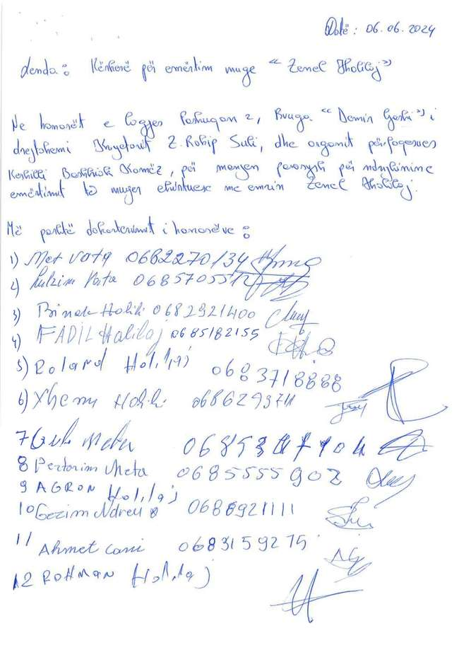

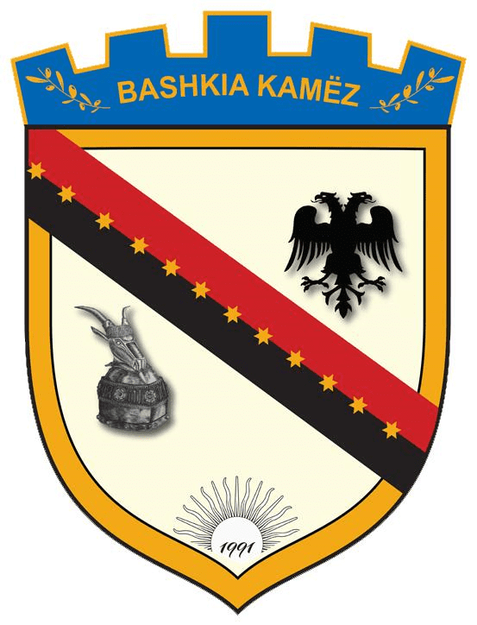

**REPUBLIKA E SHQIPËRISË**

**BASHKIA KAMËZ**

**PROCESVERBAL**

**TAKIM ME BANORËT PËR NDRYSHIMIN E EMËRTIMIT TË RRUGËS NGA**

**“NEW DEHLI” NË “ BASHKËJETOJMË”.**

I mbajtur më 18.11.2024, në orën 16:30 , në takim me banorët e Lagjes Administrative Nr.2 , në lidhje me ndryshimin e emërtimit të rrugës nga “New Dehli” në “ Bashkëjetojmë”.

Takimi u zhvillua në ambjentet e rrugës.

**Të pranishëm në takim ishin:**

* Administratori i Lagjes Administrative Nr.2, Znj. Blerta Matraku;
* Anëtarë të Këshillit Bashkiak të Kamëz
* Ndërlidhësit me Komunitetin
* Banorë të lagjes

**Përmbledhje e dëgjimit publik:**

Qëllimi i dëgjesës publike të zhvilluar ishte shqyrtimi i kërkesës dhe rekomandimit të banorëve të zonës për ndryshimin e emërimit të rrugës nga “New Dehli” në “Bashkëjetojmë”.

Gjatë dëgjesës, banorët paraqitën mendimet dhe sugjerimet e tyre në një atmosferë të qetë dhe konstruktive. Ata u shprehën unanimisht në favor të ndryshimit të emrit të rrugës,. Gjatë diskutimit nuk u shfaq asnjë kundërshtim apo rezervë nga ana e pjesëmarrësve.

Duke marrë parasysh dakordësinë e plotë të të pranishmëve dhe mungesën e çdo qëndrimi kundërshtues, propozimi për ndryshimin e emrit konsiderohet i mbështetur në mënyrë të gjerë nga komuniteti lokal., këto rekomandime po dokumentohen me anë të këtij procesverbali, me qëllim dërgesën e tyre tekKëshilli Bashkiak i Kamëz për shqyrtim dhe miratim.

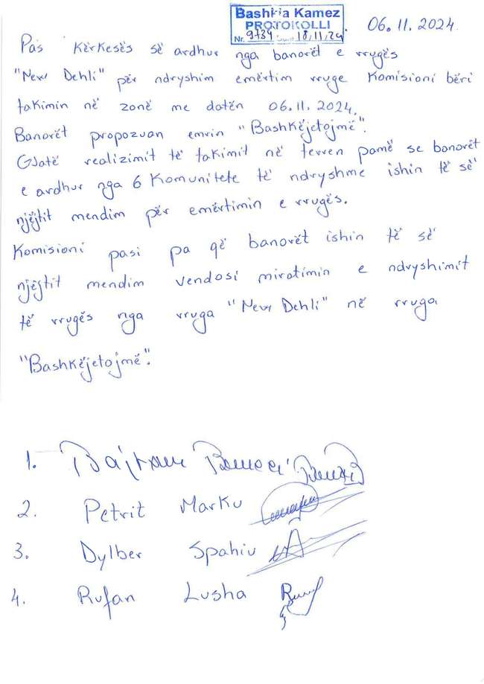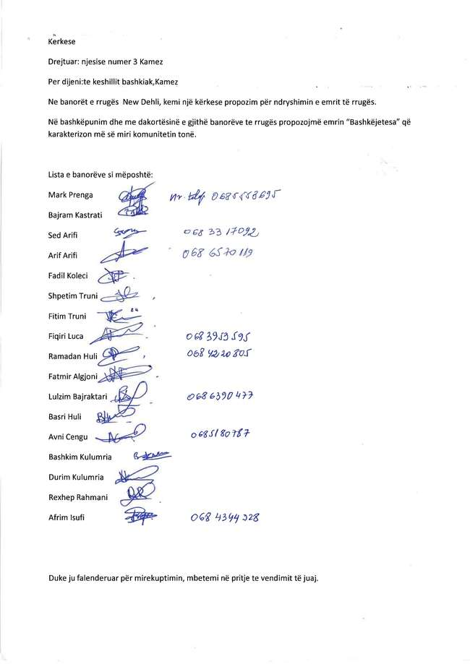



**REPUBLIKA E SHQIPËRISË**

**BASHKIA KAMËZ**

**PROCESVERBAL**

**TAKIM ME BANORËT PËR EMËRTIMIN E RRUGËS “MUS BILLA”**

I mbajtur më 11.09.2024, në orën 16:30, në takimin me banorët e Lagjes Administrative Bathore, në lidhje me emërtimin e rrugës “Mus Billa”.

Takimi u zhvillua në ambjentet e rrugës.

**Të pranishëm në takim ishin:**

* Kryetari i Bashkisë Kamëz, Z. Rakip Suli;
* Kryetari i Këshillit Bashkiak, Z. Hysen Koldashi;
* Administratori i Lagjes Administrative Bathore, Z. Afrim Doçi;
* Anëtarë të Këshillit Bashkiak të Kamëz
* Ndërlidhësit me Komunitetin
* Banorë të lagjes

**Përmbledhje e dëgjimit publik:**

Qëllimi i dëgjesës publike ishte shqyrtimi i kërkesës dhe rekomandimit të banorëve për emërtimin e rrugës “Mus Billa”.

Në dëgjesën e zhvilluar, banorët paraqitën mendimet dhe sugjerimet e tyre, duke mbështetur unanimisht emërimin e rrugës. Nuk pati asnjë kundërshtim nga pjesëmarrësit.

Të gjithë banorët e pranishëm ishin dakord me këtë emërtim, ndaj rekomandimet janë regjistruar në këtë procesverbal dhe do të dërgohen për shqyrtim dhe miratim në Këshillin Bashkiak të Kamzës.

